МИНИСТЕРСТВО ОБРАЗОВАНИЯ, НАУКИ И МОЛОДЕЖНОЙ ПОЛИТИКИ КРАСНОДАРСКОГО КРАЯ  Государственное бюджетное учреждение  дополнительного образования Краснодарского края  «ЦЕНТР РАЗВИТИЯ ОДАРЕННОСТИ»  350000 г. Краснодар,  ул. Красная, 76  тел. 259-84-01  E-mail: cdodd@mail.ru |  | Олимпиада младших школьников  по математике  2016-2017 учебный год  Муниципальный этап  5 классы, ответы  Председатель предметно-методической комиссии: Лазарев В.А., д.п.н., доцент

1. 4 + 4 – 4 – 4 = 0, (4 + 4) : (4 + 4) = 1, 4 : 4 + 4 : 4 = 2, 4 ∙ 4 : 4 – 1 = 3,
4 ∙ (4 – 4) + 4 = 4, (4 + 4 ∙ 4) : 4 = 5, 4 + (4 + 4) : 4 = 6, 4 + 4 – 4 : 4 = 7,
4 + 4 + 4 – 4 = 8, 4 + 4 + 4 : 4 = 9.

2. Буква Б – обязательно 9, иначе при сложении не будет перехода через тысячу. Буква А – обязательно 1, иначе сумма АБББ + А не будет оканчиваться тремя одинаковыми цифрами. Таким образом, имеем единственный способ: 1999 + 1 = 2000.
Ответ. 1999 + 1 = 2000.

3. Так как после пересаживания Шарика между котом и дядей Федором кот окажется самым левым, а рядом с ним сидит дядя Федор, то далее слева направо сидят почтальон Печкин и Шарик.
Ответ. Слева направо на скамейке сидят кот, дядя Федор, почтальон Печкин и Шарик.

4. Так как после покупки 11 тетрадей у ученика остается 500 рублей, а для покупки 15 тетрадей у него не хватает 700 рублей, то 4 тетради стоят 500 +
+ 700 = 1200 (рублей). Тогда одна тетрадь стоит 300 рублей. Следовательно, у школьника было 11 ∙ 300 + 500 = 3800 рублей.
Ответ. 3800 рублей.

5. На рисунке показан вариант разрезания указанного прямоугольника на две части, из которых можно составить квадрат.

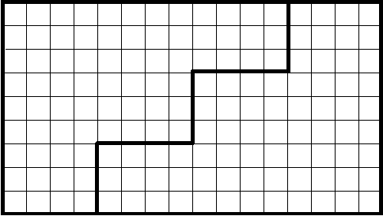

МИНИСТЕРСТВО ОБРАЗОВАНИЯ, НАУКИ И МОЛОДЕЖНОЙ ПОЛИТИКИ КРАСНОДАРСКОГО КРАЯ  Государственное бюджетное учреждение  дополнительного образования Краснодарского края  «ЦЕНТР РАЗВИТИЯ ОДАРЕННОСТИ»  350000 г. Краснодар,  ул. Красная, 76  тел. 259-84-01  E-mail: cdodd@mail.ru |  | Олимпиада младших школьников  по математике  2016-2017 учебный год  Муниципальный этап  6 классы, ответы  Председатель предметно-методической комиссии: Лазарев В.А., д.п.н., доцент

1.
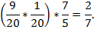
Рассматривая различные варианты знаков, в итоге получим:
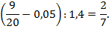
2. Возможное решение задачи показано на рисунке.
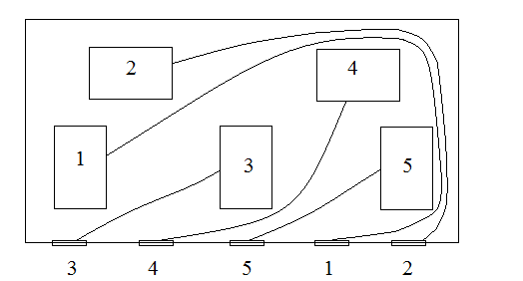
3. Так как из 450 рыбин помеченными оказалось 2 рыбины, то есть каждая 225-я, то всего рыбин в хозяйстве было 90 ∙ 225 = 20250 рыбин.
Ответ. 20250 рыбин.

4. Обозначим длину, ширину и высоту параллелепипеда соответственно через х, у , h. Объём n параллелепипедов равен n ∙ х ∙ у ∙ h и равен 315= 3 ∙ 3 ∙ 5 ∙ 7. При этом у > 1, x > h, h > y. Число 315 – произведение четырех простых множителей, значит n, х, у, h могут быть только этими множителями. Так как y < h < x, а всего различных множителей три, то y = 3, h = 5, x = 7. Площадь поверхности прямоугольного параллелепипеда с ребрами х, у, h, равна 2ху + 2хh + 2уh. В итоге получаем 42 + 70 + 30 = 142.
Ответ. 142.

5. Пусть цена молока, продаваемого в магазине, равна х рублей. Так как магазин удерживает 20%, то есть 0,2 х, то Матроскин получит 0,8 х. А так как он хочет получить 15 рублей с литра, то 0,8х = 15 и х = 18,75.
Ответ. Молоко будет продаваться в магазине по 18 рублей 75 копеек.

МИНИСТЕРСТВО ОБРАЗОВАНИЯ, НАУКИ И МОЛОДЕЖНОЙ ПОЛИТИКИ КРАСНОДАРСКОГО КРАЯ  Государственное бюджетное учреждение  дополнительного образования Краснодарского края  «ЦЕНТР РАЗВИТИЯ ОДАРЕННОСТИ»  350000 г. Краснодар,  ул. Красная, 76  тел. 259-84-01  E-mail: cdodd@mail.ru |  | Всероссийская олимпиада школьников  по математике  2016-2017 учебный год  Муниципальный этап  7 классы, ответы  Председатель предметно-методической комиссии: Лазарев В.А., д.п.н., доцент

1. Если число делится на 6, 7, 9, то оно делится и на наименьшее общее кратное чисел 6, 7, 9, то есть 126. Если разделим 51000 на 126 с остатком, то получим в частном 404 и остаток 96. Чтобы число 510** делилось без остатка, оно должно быть больше 51000 на 126 – 96 = 30, то есть должно быть числом 51030. Если же прибавим еще 126, получим число большее, чем 510**. Таким образом, надо поставить цифры 3 и 0.

2. Числа a + b и a – b всегда одной четности. Так как a + b и a – b должны быть простыми, то они должны быть нечетными (среди простых чисел лишь одно четное число – 2). Значит, надо искать простые числа a и b разной четности. Тогда b = 2. Так как из трех чисел a – 2, a, a + 2 одно обязательно делится на 3, то a = 5. Других чисел a нет.

3. Пусть скорости велосипедиста и мотоциклиста x км/ч и y км/ч соответственно. Так как за полчаса велосипедист проехал менее половины пути на 3 км, а мотоциклист за ⅓ часа проехал более половины пути на 2 км, то получим уравнение:
.
Выразим из данного уравнения
.
Пусть время движения до встречи t ч. Тогда расстояние между пунктами А и В равно
.
Найдем расстояние АВ иначе: так как 0,5х + 3 составляет половину АВ, то АВ равно х + 6 (км). Из уравнения
находим искомое время:
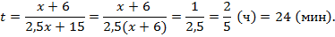
Ответ. Встреча произойдет через 24 мин.

4. Рассмотрим на плоскости равносторонний треугольник с длиной стороны 1. Так как треугольник имеет три вершины, то, по крайней мере, 2 из 3 вершин такого треугольника будут окрашены в один цвет.

5. Обозначим одну из 17 кукол буквой А. Так как от куклы А к другим 16 куклам идет 16 лент разных цветов, то по принципу Дирихле, среди этих 16 лент, как минимум, найдутся 6 лент одного цвета. Обозначим кукол, к которым от А идут ленты этого одного цвета А_{1,} А_{2,} А_{3,} А_{4,} А_{5,} А₆.
Рассмотрим первый случай. Если одна из лент, соединяющих кукол А_{i} и А_{j} будет этого же цвета, то куклы А, А_{i} и А_{j} связаны лентами одного цвета.
Рассмотрим второй случай. Все ленты, соединяющие кукол А_{i} и А_{j} должны быть одного из оставшихся двух цветов. Из А₁ выходит 5 лент к А_{2,} А_{3,} А_{4,} А_{5,} А₆. Среди них можно выбрать 3 ленты одного цвета, выходящие к куклам А_{x}, А_{y}, А_{z}. Получаем следующие два варианта:
а) все три ленты, соединяющие Аx, Аy, _{Аz}, имеют одинаковый цвет, что и требовалось;
б) одна из лент, соединяющих Аx, Аy, Аz между собой, окажется того же цвета, что и соединяющая А₁ с Аx, Аy, _{Аz}. В этом случае концы этой ленты и А₁ соединены лентами одного цвета.

